

《计算科学导论》课程总结报告

|  |  |
| --- | --- |
| 姓 名 | 吴昌硕 |
| 学 号 | 1907010325 |
| 专业班级 | 计科1903 |
| 学 院 | 计算机科学与技术学院 |

|  |  |  |  |  |  |  |
| --- | --- | --- | --- | --- | --- | --- |
| 课程认识  30% | 问题思考  30% | 格式规范  20% | IT工具  20% | Latex附加  10% | 总分 | 评阅教师 |
|  |  |  |  |  |  |  |

2020年1月3日

# 1 引言

随着时代的发展，科技的进步，从第一代计算机的产生到现在，计算机科学与技术已经创造了一个又一个奇迹。它从局部走向世界，从单位走向家庭，从成人走向少年，我们的生活不能离开它。它不仅给我们的日常学习生活带来便利，还在军事，外交等方面做出了极大的贡献。可以说正是计算机让我们的生活更加丰富，让全世界的人联系更加紧密，让我们的社会更加温暖！我们需要通过了解更多的关于计算机的发展和改变来解决我们生活中的问题，我们也可以努力学习计算机相关的知识，为自己谋到一份不错的工作，同时也能为祖国创造一个更美好的未来，一切皆有可能，这就是计算机的魔力。

# 2 对计算科学导论这门课程的认识、体会

计算机科学与技术专业的学习是一项十分艰巨的劳动，不少近年来正在学习此专业的学生、青年科学家和工程师都有同感。不少前人的经验告诉我们，学习计算科学甚至比学习基础数学还要困难，因为其不少理论课程在深度上并不比数学课程更简单，同时我们又要面对大量实践内容的学习，知识更新周期很短。理论与是实践相结合，理论与实践的统一是计算科学的一大特点，它决定了在学习中我们要经常不断地在严密的逻辑思维与形象的实验操作之间转换学习方式，这对大多数人不是一件轻松的事。何况计算科学学科发展极快，在工作中对知识组织结构的补充与更新任务犹如泰山压顶，让人喘不过气来。难怪有些退休的程序员说：“计算机科学是年轻人的科学。”这就是说，一旦你选择了计算科学作为你终生为之奋斗的专业领域，就等于你选择了一条布满荆棘的路，一条充满艰辛的人生之路。我们作为有志于从事计算科学研究与开发的学生，必须在大学的几年学习中打下坚实的基础，才有可能在将来学科的高速发展中，或在计算机产品的开发和快速更新换代中有所作为。而这一切的基础，就是计算科学导论。

通过学习“计算科学导论”课程，我对计算机发展史又有了新的认识。例如，20世纪30年代是计算模型取得突破进展的时期。哥德尔、丘奇、图灵、波斯特等人分别有了建树，为计算科学技术奠定了基础。1966年美国还设立了计算科学大奖——图灵奖，以纪念这位杰出的科学巨匠。图灵和冯·诺依曼贡献了存储式通用电子计算机，人类使用自动计算装置代替人的人工计算机和手工劳动的梦想成为现实。在此基础上，才吸引了大批人才开展对计算机的研究，这为后来的比尔·盖茨成为传奇人物在一定程度上奠定了基础。学习这门课程之前，一直以为除了发明者，只有比尔·盖茨才是对计算机产业贡献最大的人。后来才知道，原来图灵、冯·诺依曼和乔布斯等人在计算机发展史上也是有不可磨灭的重要地位的。

通过课程的学习，老师的讲解，我们开拓了眼界，知道了好多计算机领域的著作和奖项及名人等，这对我们的人生道路也很有指导意义。他们就像我们的指路明灯，引领着我们不断前行。其中，还有一些有趣的东西和悖论等，激发着人们的兴趣。

计算科学是一门有相当深度的学科，对于计算机科学与技术专业的学生来说，学习计算科学知识，不仅要知其然，更要知其所以然。而且，计算科学学科知识组织结构庞大，大量的知识在结构上呈现出层次结构和半序结构的特点，没有先修课程或前驱课程的支撑，学习后面的课程是非常苦难的。这就需要我们掌握坚实的基础知识，多学习，勤思考。

通过课程的学习，我们初步接触了布尔代数。布尔代数本身是一种代数系统，但更是一种逻辑系统。当人们将电路与布尔代数建立联系之后，从计算模型到技术支持，从初程序通用电子数字计算机的设计与制造可谓真正建立在数学基础之上，建立在了逻辑与代数的基础之上，特别是数理逻辑的基础之上。刚刚解除了一点点布尔代数基础，这可以为今后学习计算机逻辑代数、数字逻辑、计算机组成原理、二进制运算以及数理逻辑等课程提供一个基础。

# 3 进一步的思考

我们的分组演讲的题目是《听歌识曲》，大多数的音乐软件都有这一功能，听歌识曲，是很多人会在日常用到的功能，当你在任何时候听到一首正在播放的音乐时，都可以拿出手机，打开听歌识曲功能进行识别，仅仅几秒钟就可以得到识别结果，然后把这首歌放入你的收藏列表。事实上，每天使用各类音乐软件听歌识曲的人数就超过百万级，听歌识曲技术就像是用户的音乐小助手，帮助用户迅速地从"歌海"中找到他们喜欢的那首歌。现在的听歌识曲相对于这门技术刚刚产生的时候已经进步了很多，但提到这项技术，必须要致敬的一家公司便是Shazam公司，以及使这一切成为可能的算法发明人Avery Li-Chun Wang。其实早在2002年时，Shazam的服务就已经存在，在那个非智能手机时代，使用识曲服务的办法是：用户拨打2580号码，然后使用通话传输录音，服务会在30秒后自动挂断，并通过短信的形式发送识别结果。2018年9月，Shazam公司最终被苹果公司以4亿美金收购。序言由于需要做无人机的声音识别，但是现有的做无人机声识别的成果不是很多，机缘巧合下在一篇论文中看到了一篇有关音乐识别的论文，就是这个shazam论文 ，该算法提出的时间比较早，也不是很复杂，而且已经商用了很久：shazam网站 ,当然，这个论文里面的是算法的初级版。所以，就萌生了想要实现它的想法，等复现后，视效果再考虑移植到对无人机声识别的过程中。需要实现的功能输入一些音乐，提取这些音乐的声纹信息，存放于数据库中，用于识别音频片段输入一个音频片段，大约10s到20s左右，该音频片段相对于原曲，允许混杂一些噪音信号，但是要求原曲子的声纹信息已经存在于声纹信息库中算法原理这一部分，仔细看论文的话，其实还是很容易理解的，并不复杂，而且论文本身也描述的很详细了，距离实现，可能就差一层窗户纸。

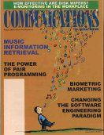《ACM的通信-音乐信息检索》

这本书良好并且全面概述了一个，快速且计算有效的指纹识别算法，喜欢的、想深入研究的请[点这里去找英文原版](https://link.zhihu.com/?target=https%3A//dl.acm.org/citation.cfm%3Fdoid%3D1145287.1145312)。

大多数的音频识别软件基本上都是从数据的光谱视图开始，将时域输入音频信号转换为频域，然后在频谱图中找到峰值、 具有最高能量的时间及频率对，然后被索引到与音乐元信息和时间偏移相关联的数据库中。

Q1：时域与频域是什么？  
时域故名思议就是随着时间的推移，我们所能直观感受的东西或事物，比如说音乐，我们听到动听的音乐，这是在时域上发生的事情。  
  
而对于演奏者来说音乐是一些固定的音符，我们听到的音乐在频域内是一个永恒的音符，音符的个数是有限且固定的，但可以组合出无限多的乐曲。  
  
傅立叶也告诉我们，任何周期函数都可以看作不同振幅，不同相位的正弦波的叠加。就像用音符组合出音乐一样。  
  
贯穿时域和频域的方法之一，就是傅立叶分析，傅立叶分析又分为两个部分：傅立叶级数和傅立叶变换。

原文链接如下：[贯穿时域与频域的方法--傅立叶分析（直观理解+Matlab实现） - 土豆洋芋山药蛋的博客 - CSDN博客](https://link.zhihu.com/?target=https%3A//blog.csdn.net/qq_33414271/article/details/79117586" \t "_blank)

（此文很清晰很直观）

转换后的频谱图大家基本见过，大概（不局限于）长这个样子：

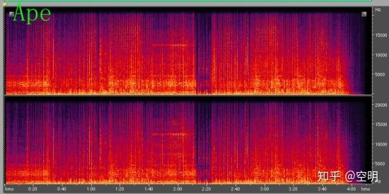

得到的频谱图通过切片保存，非要图形一下给个直观的样子的话，我们大概可以描绘成这样吧：

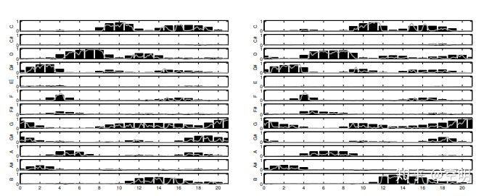

类似人类指纹，在指纹转换成数字信号中有这么一个过程（人类指纹相关的文献资料有很多，请自行参考，我给一个人民网的链接供参考：[基于STFT滤波算法的指纹图像识别系统的设计与实现--传媒--人民网](https://link.zhihu.com/?target=http%3A//media.people.com.cn/n1/2018/0211/c416780-29818389.html" \t "_blank)，总的来讲，有下图这么一个过程：

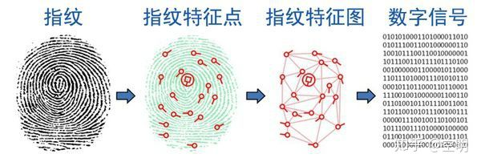

回到声音切片后的图像，大概这样：

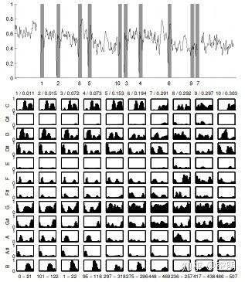

接下来就是在对应的频谱中建立“地标信号”，这个过程中信号点越多活得的精度越高，大概这样吧：

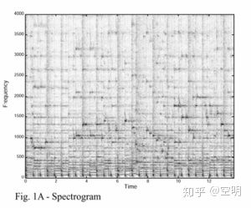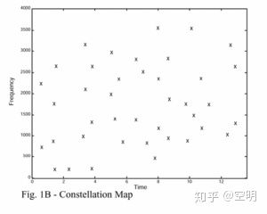

最后，我们实际上得到了一个类似的“音频指纹”，哈哈哈哈哈哈哈哈，我在乐什么呢，因为接下来就是大量的建立“指纹库”呗，所以我们并不是真正的将音频信号进行储存，而是散列数据存储的，散列表通过计算音频的所有标记以及它们发生的时间来工作，然后将时间信息和音乐ID打包成单个32位数，并作为密钥存储在散列表中，大概这样吧：

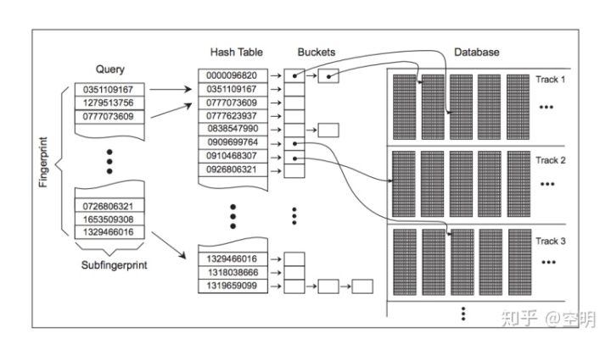

听歌识曲还与BP神经网络有关。

BP 神经网络是一种多层前馈神经网络,该网络的主要特点是信号前向传递,误差反向传播。在前向传递中,输入信号从输入层经隐含层逐层处理,直至输出层。每一层的神经元状态只影响下一层神经元状态。如果输出层得不到期望输出,则转入反向传播,根据预测误差调整网络权值和阈值,从而使BP神经网络预测输出不断逼近期望输出。BP神经网络的拓扑结构BP神经网络可以看成一个非线性函数,网络输入值和预测值分别为该函数的自变量和因变量。当输入节点数为n,输出节点数为m时,BP神经网络就表达了从n个自变量到m个因变量的函数映射关系。BP神经网络预测前首先要训练网络,通过训练使网络具有联想记忆和预测能力。BP神经网络的训练过程包括以下几个步骤。  
步骤1: 网络初始化。根据系统输入输出序列(X,Y)确定网络输入层节点数n、隐含层节  
点数1,输出层节点数m,初始化输入层、隐含层和输出层神经元之间的连接权值ω  
ij,ωjk,初始化隐含层阈值a,输出层阈值b,给定学习速率和神经元激励函数。  
步骤2: 隐含层输出计算。根据输入向量X,输入层和隐含层间连接权值ωij  
以及隐含层阈值a,计算隐含层输出H。  
步骤3: 输出层输出计算。根据隐含层输出H,连接权值ωjk和阈值b,计算BP神经网络预测输出O。  
步骤4: 误差计算。根据网络预测输出O和期望输出Y,计算网络预测误差e。  
步骤5: 权值更新。根据网络预测误差e更新网络连接权值ω  
步骤6: 阈值更新。根据网络预测误差e更新网络节点阈值a,  
步骤7: 判断算法迭代是否结束,若没有结束,返回步骤2。  
语音特征信号识别  
 语音特征信号识别是语音识别研究领域中的一个重要方面,一般采用模式匹配的原理解决。语音识别的运算过程为:首先,待识别语音转化为电信号后输入识别系统,经过预处理后用数学方法提取语音特征信号,提取出的语音特征信号可以看成该段语音的模式。然后将该段语音模型同已知参考模式相比较,获得最佳匹配的参考模式为该段语音的识别结 果。语音本案例选取了民歌、古筝、摇滚和流行四类不同音乐,用 BP 神经网络实现对这四类音乐的有效分类。每段音乐都用倒谱系数法提取 500 组 24 维语音特征信号,提取出的语音特征信号。  
模型建立  
 BP 神经网络构建根据系统输入输出数据特点确定 BP 神经网络的结构,由于语音特征输入信号有 24 维,待分类的语音信号共有 4 类,所以 BP 神经网络的结构为 24 — 25 — 4 ,即输入层有 24 个节点,隐含层有 25 个节点,输出层有 4 个节点。BP 神经网络训练用训练数据训练 BP 神经网络。共有 2000 组语音特征信号,从中随机选择 1500 组数据作为训练数据训练网络,500 组数据作为测试数据测试网络分类能力。BP 神经网络分类用训练好的神经网络对测试数据所属语音类别进号。BP 神经网络构建根据系统输入输出数据特点确定 BP 神经网络的结构,由于语音特征输入信号有 24 维,待分类的语音信号共有4类,所以 BP 神经网络的结构为 24 — 25 — 4 ,即输入层有 24 个节点,隐含层有 25 个节点,输出层有 4 个节点。BP 神经网络训练用训练数据训练 BP 神经网络。共有 2000 组语音特征信号,从中机选择 1500 组数据作为训练数据训练网络,500 组数据作为测试数据测试网络分类能力。  
 BP神经网络分类用训练好的神经网络对测试数据所属语音类别进行分类。

# 4 总结

我重新阅读了《计算科学导论》一书，书中提到了进行计算科学导论研究的意义：（1）有助于我们正确理解学科中所蕴含的科学思维方法。（2）有助于总结和提升就是学科中所积累的可中方法与经验。（3）有助于促进学科的发展。（4）有助于确立正确的思想原则，把握正确的研究方向。（5）有助于计算机导论学科的建设和人才培养。深入地体会，准确地把握这五点意义对我们认识、学习计算机科学与技术导论是非常重要的。

计算科学导论课程特点：（1）本课程的概括性很强，课程对学科中涉猎的各个领域的各个问题都有整体上的概括性的说明；（2）严谨，其中的定理结论，甚至程序逻辑，都是经过严格合理的规则论述推理而来的；（3）课程除了让我学到专业知识外，还有一些别的方面让我受益匪浅，它让我学会探索，最近我正在关注工业互联网平台。我国拥有全球最多的工业设备，时 刻产生着海量的工业数据，拥有丰富的互联网生态 以及大量的工业与信息化人才。我们应该如何充分利用 这一条件，创新管理思想，重构产业生态，提升中 国制造在全球产业链分工中的地位，是我未来想要思考的问题。

老师在课堂上通过对计算科学学科的定义、基本问题、发展主线、知识组织结构与分类体系、学科发展潮流与未来发展方向等科学发展历程和学科范型理论知识的介绍，使我对计算科学学科有了一个正确、初步的认识和了解。“计算科学导论”这门课是我们专业学习的敲门砖，对我以后的学习有启发作用。在今后的学习中我会明确目标，努力走好这条路。

# 5 附录

## Github

https://github.com/wu118/wu118

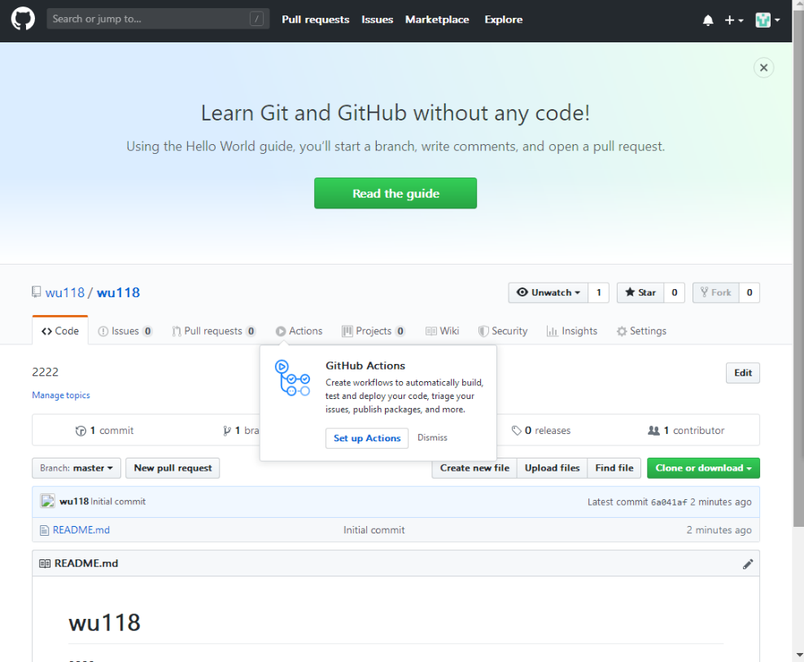

## 观察者

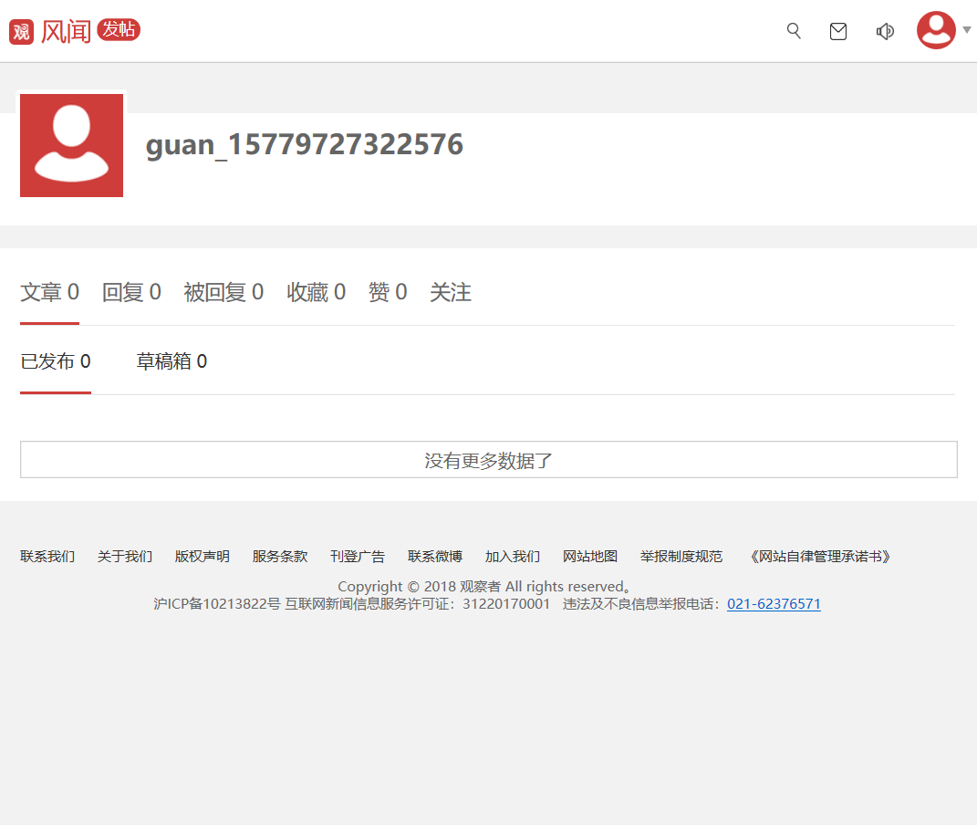

## 学习强国

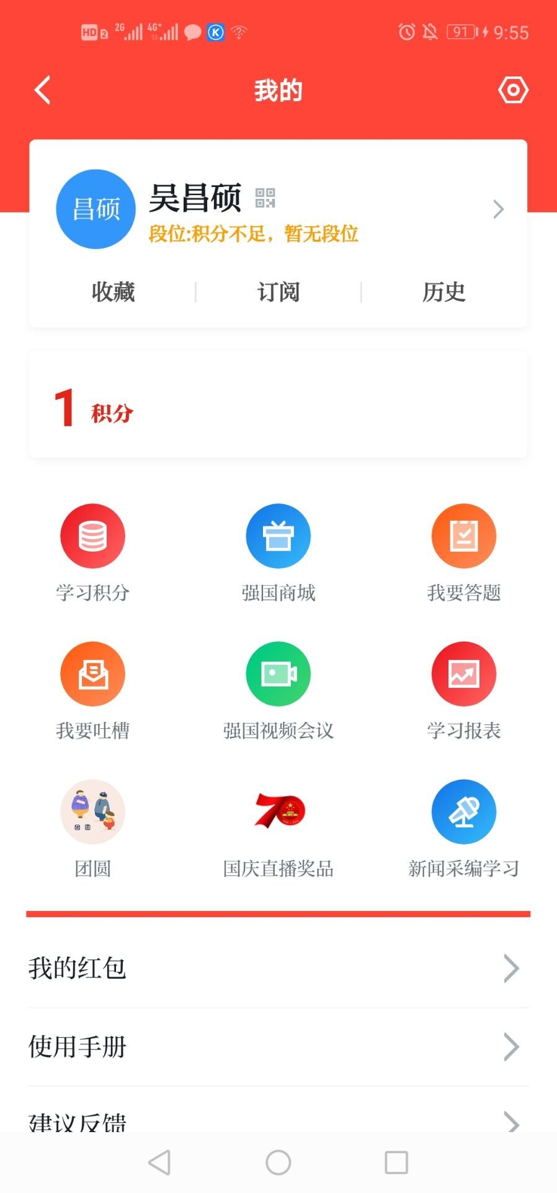

## 哔哩哔哩

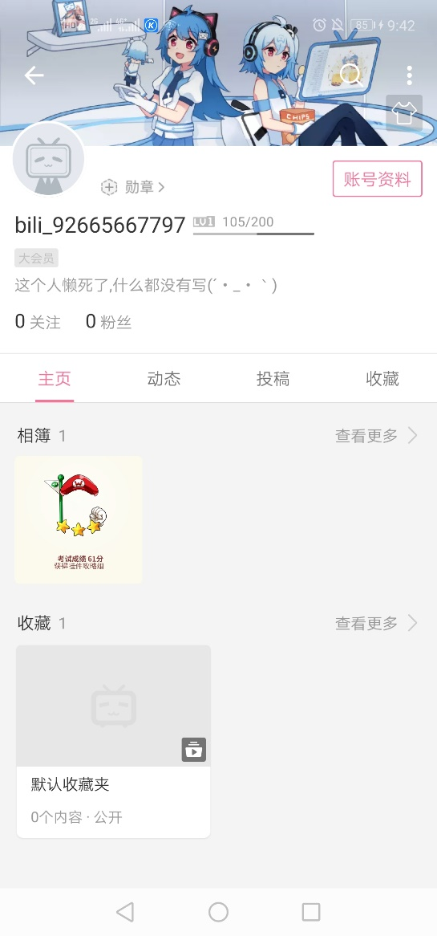

## CSDN

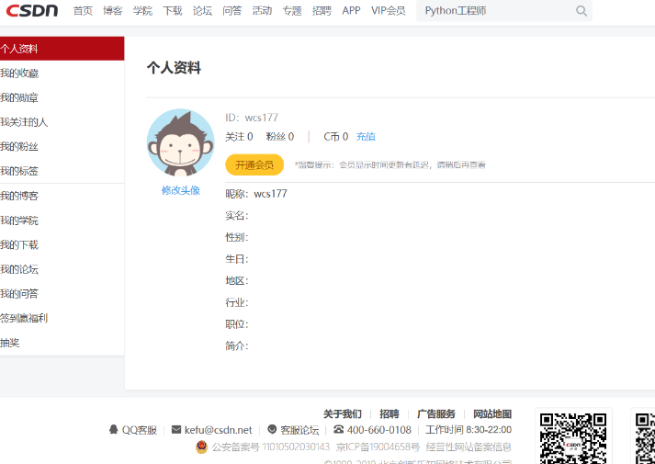

## 博客园

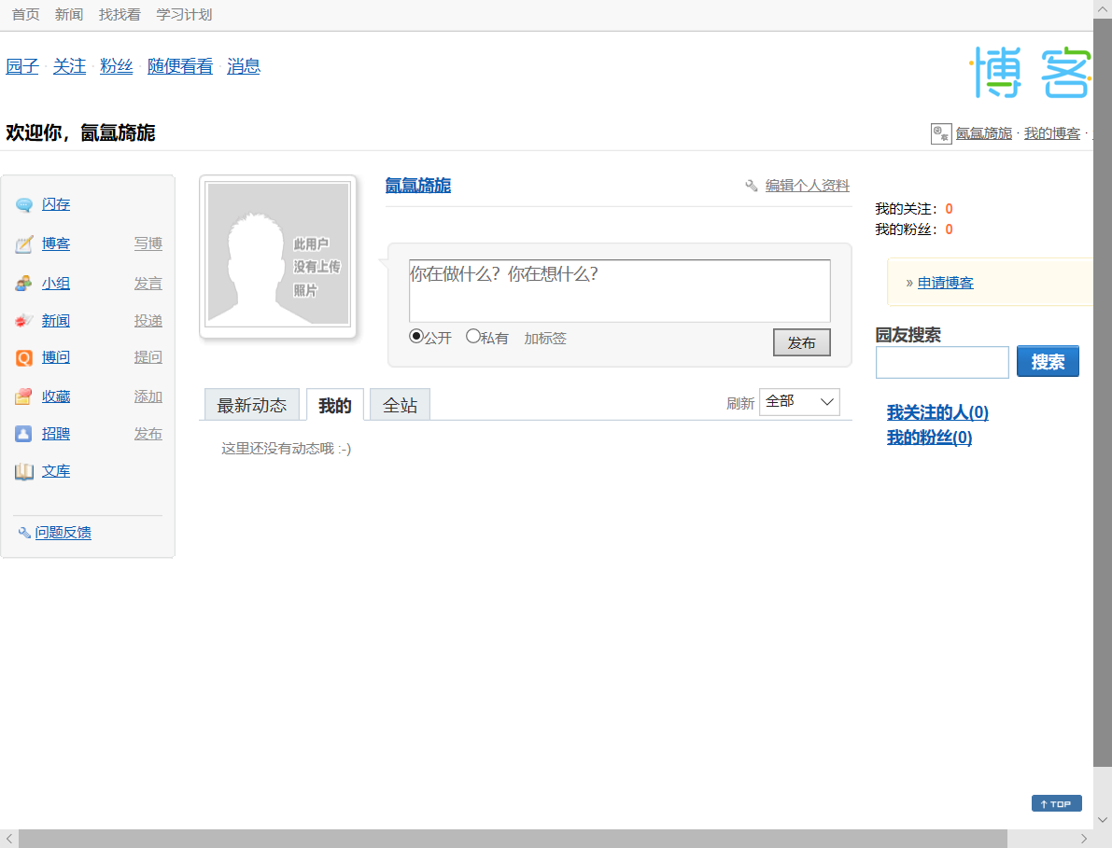

## 小木虫

